АТЛАСЫ, КОНТУРНЫЕ КАРТЫ, КОТОРЫЕ
НЕОБХОДИМО КУПИТЬ УЧАЩИМСЯ НА 2015/2016 УЧЕБНЫЙ ГОД:
Атлас и контурные карты к учебникам «География. 6 кл.», «География. 7 кл.», «География. 8 кл.», «География. 9 кл.»

Издательство «Дрофа, ДиК»

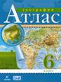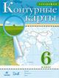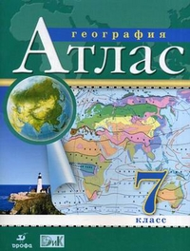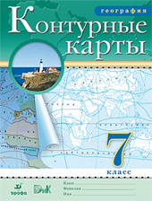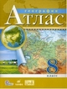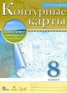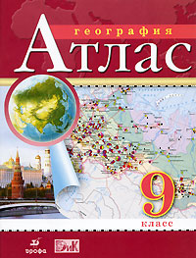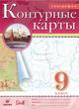

Атлас и контурные карты к учебникам «История России» 6 класс, 7 класс, 8 класс, 9 класс
Издательство «Дрофа, ДиК»
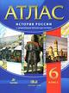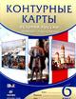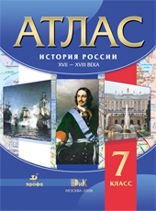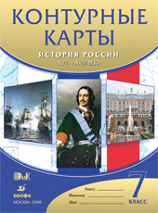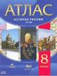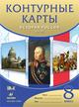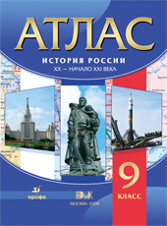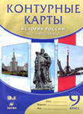

АТЛАСЫ, КОНТУРНЫЕ КАРТЫ, КОТОРЫЕ
НЕОБХОДИМО КУПИТЬ УЧАЩИМСЯ НА 2015/2016 УЧЕБНЫЙ ГОД:
Атлас и контурные карты к учебнику «История Древнего мира». 5 класс
Издательство «Дрофа, ДиК»
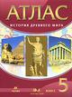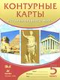

Атлас и контурные карты к учебнику «История средних веков» 6 класс;
к учебникам «История нового времени»7 класс, 8 класс;
к учебнику «Новейшая история» 9 класс.

Издательство «Дрофа, ДиК»
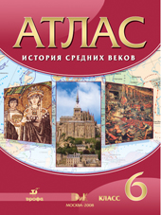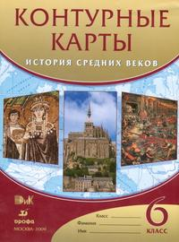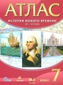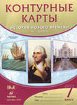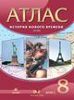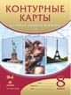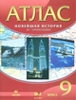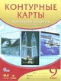

РАБОЧИЕ ТЕТРАДИ К УЧЕБНИКУ ИНОСТРАННОГО ЯЗЫКА, КОТОРЫЕ
НЕОБХОДИМО КУПИТЬ УЧАЩИМСЯ НА 2015/2016 УЧЕБНЫЙ ГОД:

КУЗОВЛЕВ В.П. РАБОЧАЯ ТЕТРАДЬ К УЧЕБНИКУ АНГЛИЙСКИЙ ЯЗЫК («Activiti Book»)
для 2кл.: 3кл.; 4кл.; 5кл.; 6кл.; 7кл.; 8кл.; 9кл.; 10/11кл.

Издательство «Просвещение»
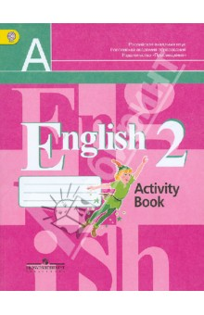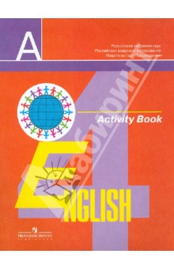
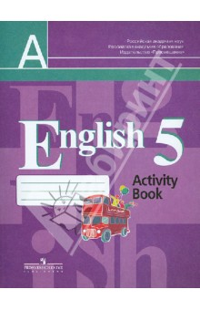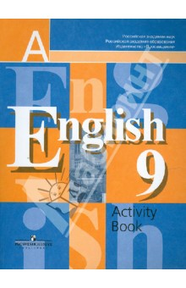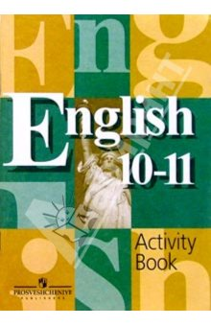
РАБОЧИЕ ТЕТРАДИ К УЧЕБНИКУ ИНОСТРАННОГО ЯЗЫКА, КОТОРЫЕ
НЕОБХОДИМО КУПИТЬ УЧАЩИМСЯ НА 2015/2016 УЧЕБНЫЙ ГОД:

БИМ И.Л. РАБОЧАЯ ТЕТРАДЬ К УЧЕБНИКУ НЕМЕЦКИЙ ЯЗЫК («Arbeitsbuch»)
для 2кл.: 3кл.; 4кл.; 5кл.; 6кл.; 7кл.; 8кл.; 9кл.; 10кл.; 11кл.

Издательство «Просвещение»

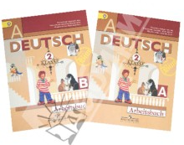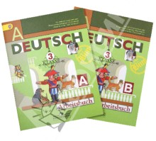
2013-15г.

2014-15г.

2014-15г.
2013-2015г.
2011-2015г

2014-2015г

